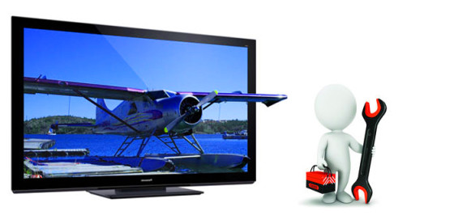
Когда цифровое ТВ только появилось, то вокруг него было много разговоров, и появился определенный ажиотаж. Это и не удивительно, ведь качество сигнала такого ТВ намного лучше и, к тому же, оно доступно каждому. Его можно подключать как к современным телевизорам, так и старым моделям, используя для этого определенные приборы. Сегодня, конечно же, существует и кабельное, и спутниковое телевидение, однако цифровое ТВ остается среди жителей нашей страны является не менее популярным. Оно не требует особых затрат и при этом обеспечивает трансляцию основных 20 каналов.
Общая инструкция по настройке
Для начала можно рассмотреть, как настраивается цифровое ТВ на телевизорах со встроенным ресивером в целом. Отличия обычно заключаются только в последовательности некоторых действий и названии пунктов.
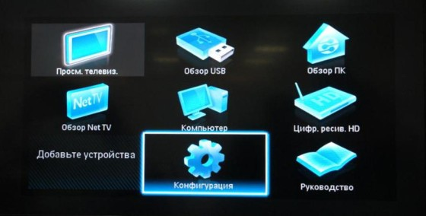
Чтобы подключить эфирное цифровое телевидение, вам следует:
- Подключить к телевизору антенну;
- Нажать на пульте кнопку «Меню»;
- Перейдите в «Опции» и выберите автоматическую настройку;
- После этого у вас на экране появится окошко, в котором вам нужно будет определиться с источником сигнала. Отметьте «Кабель» и нажмите «Пуск»;
- Далее высветиться еще одно окошко. Здесь из предложенных источников сигнала выберите «Цифровые» и опять нажмите на «Пуск»;
- После этого высветится еще одно окно, в котором вам понадобиться зайти в «Режим поиска» и выбрать «Полный».
- Перед вами появятся графы, которые необходимо будет заполнить следующими данными и нажать кнопку «Поиск»:
Частота | 314 МГц
Скорость передачи | 6875 kS/s
Модуляция | 256
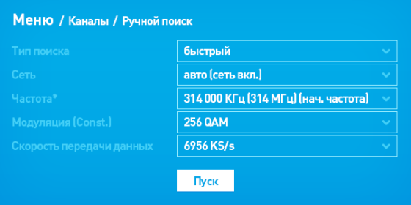
В некоторых моделях присутствует возможность сетевого поиска. Если она есть, то вводить данные, вам не понадобиться. Достаточно будет просто выбрать режим поиска и запустить его. После этого ваш телевизор начнет отображать 20 бесплатных каналов.
Настройка LG телевизоров
Меню и прошивка в телевизорах марки LG со встроенным ресивером может быть разной. В основном это зависит от того, насколько современной моделью вы обладаете. Если же телевизор старый, то вам придется купить специальный прибор, который будет принимать цифровой сигнал. Однако, не смотря на это, в меню каждого из телевизоров есть сходные пункты и характеристики.
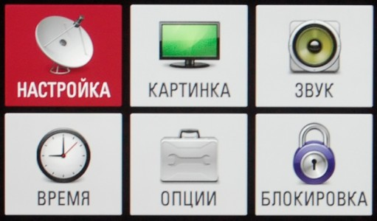
Для того чтоб подключить 20 каналов цифрового эфирного телевидения вам понадобиться:
- Подключить телевизионную антенну;
- Зайти в «Опции» через меню;
- Дальше вы увидите перечень параметров, которые возможно изменить;
- В пункте «Страна» установите Финляндию или Германию;
- Далее зайдите в настройки и выберите «Автопоиск»;
- Далее вам нужно будет выбрать способ подключения. Из предложенных вариантов выберите «Кабель»;
- Дальше перед вами появится окошко, в котором понадобиться перейти в режим настройки и ввести данные, указанные в таблице выше. После этого нажмите «Пуск».
Если вы все сделаете правильно, то ваш телевизор начнет отображать 20 эфирных каналов, а также некоторые радиостанции, которые ему удастся обнаружить.
При этом стоит сказать, что телевизоры LG обладают автообновлением. Это означает, что время от времени телевизор будет сам сбрасывать все найденные каналы и искать их заново. Если вы этого не хотите, то просто отключите данную функцию. Чтоб это выполнить, вам потребуется зайти в «Настройки цифрового кабеля» и отключить функцию автообновления.
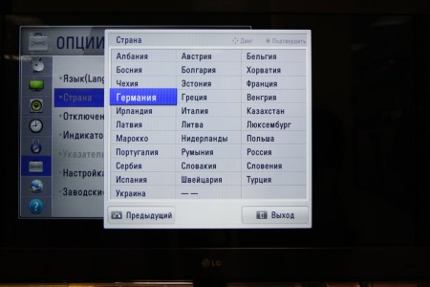

Цифровое телевидение на Samsung
Настройка 20 каналов ТВ на телевизорах марки Samsung со встроенным ресивером выглядит следующим образом:
- Подключите антенну;
- Войдите в меню при помощи специальной кнопки на пульте;
- Перейдите в раздел «Канал», который имеет значок спутниковой антенны;
- Сбоку у вам появится список вкладок, среди которых вам следует войти в вкладку «Антенна» и выбрать в качестве подключения «Кабель»;
- После этого следует отрыть вкладку «Страна» и выбрать «Другое»;
- В результате данных действий у вас на экране высветиться запрос пин кода. Изначальный pin код – 0000;
- После того как вы введете пин код у вас высветиться окно, в котором вам следует выбрать в качестве источника сигнала «Кабель» через меню автонастройки;
- Далее вам следует выбрать быстрый режим поиска, автоматический выбор сети, а также данные из нашей таблички и нажать на «Поиск».
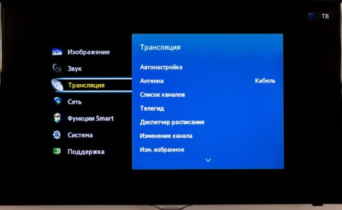
После того, как все будет выполнено, ваш прибор начнет отображать все доступные 20 каналов.
Настройка Philips
Действия для настройки 20 каналов цифрового ТВ на телевизорах Philips, по сути, не отличаются от действий описанных выше. Для этого вам также следует подключить антенну, войти меню, а после этого выполнить следующие действия:
- Зайдите через меню в раздел «Конфигурация»;
- В открывшемся окне выберите пункт «Установка»;
- После этого высветится дополнительное меню. В нем вы должны выбрать пункт «Настройка канала»;
- Далее всплывет еще одно вспомогательное меню. Здесь вам понадобиться вкладка «Автоматическая установка»;
- После того как вы попадете на нее перед вами появится окошко с предупреждением о том, что список каналов будет обновлен;
- Нажмите не кнопку «Начать» и в новом окне выберите пункт «Переустановка каналов»;
- Дальше вам нужно нажать на пункт «Страна» и установить Германию или же Финляндию;
- После этого вам понадобиться определиться со способом подключения. Это пункт «Кабель»;
- Далее вам следует ввести еще некоторые изменения. Для этого нажмите кнопку «Установки»;
- В появившемся окне нажмите «Скорость передачи» и выберите 314,00;
- Только после этого следует нажать на кнопку «Начать» и ваш телевизор самостоятельно найдет и настроит 20 эфирных каналов.
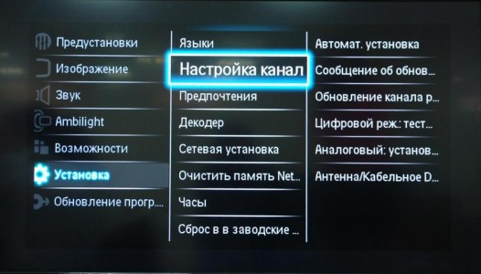
- DVB-C, DVB-T, DVB-T2
- Воспроизведение файлов
- Выход HDMI
- Пульт ДУ
Настройка на телевизорах Toshiba
На телевизорах, выпущенных данной компанией и обладающих ресивером, настройка ТВ отличается своей простотой и удобством. Для того чтоб это сделать вам, после того как вы подключите антенну, также потребуется при помощи пульта дистанционного управления войти в меню и выбрать русский язык. После этого вам понадобиться вкладка под названием «DTV Ручная настройка». После этого перед вами появится окошко, в которое потребуется ввести данные из нашей таблицы и нажать на кнопку «Ок».
На этом настройка будет закончена. Устройство самостоятельно найдет все 20 бесплатных каналов и настроит их.

